органов местного самоуправления
Садовского сельсовета

№ 8/3 от 29.08.2019г

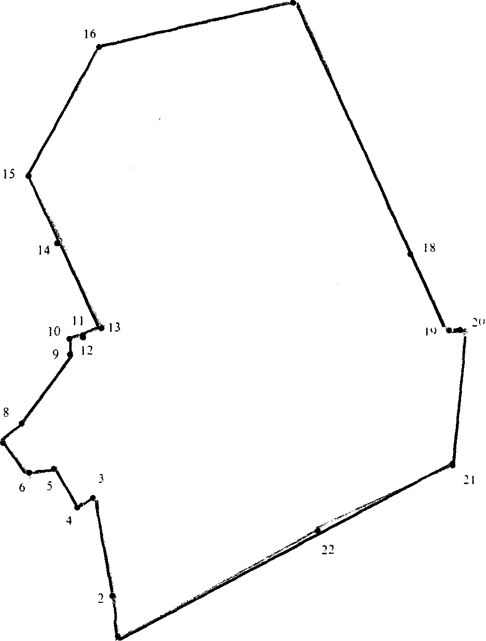

СОДЕРЖАНИЕ:

- Решение № 182 внеочередной шестьдесят пятой сессии от 27.08.2019г. «О внесении изменений и дополнений в решение пятьдесят пятой сессии Совета депутатов Садовского сельсовета Краснозерского района Новосибирской области от 25.12.2018г. «О бюджете Садовского сельсовета Краснозерского района Новосибирской области на 2019 год и плановый период 2020 и 2021 годов».
- Решение № 183 внеочередной шестьдесят пятой сессии от 27.08.2019 «О внесении изменений в решение Совета депутатов Садовского сельсовета Краснозерского района Новосибирской области от 30.05.2018 № 137 «Об утверждении Правил благоустройства, соблюдения чистоты и порядка на территории Садовского сельсовета Краснозерского района Новосибирской области»

СОВЕТ ДЕПУТАТОВ
САДОВСКОГО СЕЛЬСОВЕТА
КРАСНОЗЕРСКОГО РАЙОНА
НОВОСИБИРСКОЙ ОБЛАСТИ
пятого созыва

Р Е Ш Е Н И Е
внеочередной шестьдесят пятой сессии

от 27.08.2019 п. Садовый № 182

О внесении изменений и дополнений
в решение пятьдесят пятой сессии
Совета депутатов Садовского сельсовета
Краснозерского района Новосибирской области
от 25.12.2018г «О бюджете Садовского сельсовета
Краснозерского района Новосибирской области
на 2019 год и плановый период 2020 и 2021 годов»

Руководствуясь Бюджетным кодексом Российской Федерации, Федеральным законом от 06.10.2003г № 131-ФЗ «Об общих принципах организации местного самоуправления в Российской Федерации», Приказом МФ РФ от 01.07.2013г № 65н «Об утверждении Указаний о порядке применения бюджетной классификации Российской Федерации», Совет депутатов Садовского сельсовета Краснозерского района Новосибирской области РЕШИЛ:
Внести в Решение пятьдесят пятой сессии Совета депутатов Садовского сельсовета Краснозерского района Новосибирской области от 25.12.2018 г «О бюджете Садовского сельсовета Краснозерского района Новосибирской области на 2019 год и плановый период 2020 и 2021 годов» следующие изменения:
- в статье 1 частей 1;2
1. Утвердить основные характеристики бюджета Садовского сельсовета Краснозерского района Новосибирской области (далее - местный бюджет) на 2019 год:
1) прогнозируемый общий объем доходов местного бюджета в сумме 8711,4 рублей, в том числе объем безвозмездных поступлений в сумме 7309,2 тыс. рублей, из них объем межбюджетных трансфертов, получаемых из других бюджетов бюджетной системы Российской Федерации, в сумме 7409,2 тыс. рублей;

2) общий объем расходов местного бюджета в сумме 8790,7 тыс. рублей;
3) превышение расходов над доходами бюджета поселения на 2019 год составляет 79,3 тыс. рублей;
2. Утвердить основные характеристики местного бюджета на 2020 год и на 2021 год:
1) прогнозируемый общий объем доходов местного бюджета на 2020 год в сумме 3655,6 тыс. рублей, в том числе объем безвозмездных поступлений в сумме 2587,5 тыс. рублей, из них объем межбюджетных трансфертов, получаемых из других бюджетов бюджетной системы Российской Федерации, в сумме 2587,5 тыс. рублей.
на 2021 год в сумме 4148,5тыс. рублей в том числе объем безвозмездных поступлений в сумме 3052,9 тыс. рублей, из них объем межбюджетных трансфертов, получаемых из других бюджетов бюджетной системы Российской Федерации, в сумме 3052,9 тыс. рублей.
2) общий объем расходов местного бюджета на 2020 год в сумме 4186,2тыс. рублей, в том числе условно утвержденные расходы в сумме 102,3 тыс. рублей, на 2021 год в сумме 4148,5тыс. рублей, в том числе условно утвержденные расходы в сумме 202,7 тыс. рублей.

3. Утвердить таблицу1 и 2 приложения 3 «Доходы бюджета Садовского сельсовета Краснозерского района Новосибирской области на 2019 год» согласно прилагаемой редакции.
4. Утвердить таблицу 1 и 2 приложения 5 «Распределение бюджетных ассигнований на 2019 год по разделам, подразделам, целевым статьям и видам расходов» согласно прилагаемой редакции.
5.Утвердить таблицу 1 и 2 приложения 6 «Распределение бюджетных ассигнований по целевым статьям (муниципальным программам и непрограммным направлениям деятельности), группам и подгруппам видов расходов классификации расходов бюджетов на 2019 год согласно прилагаемой редакции.

6. Утвердить таблицу 1и2 приложения 7 «Ведомственная структура расходов бюджета Садовского сельсовета на 2019 год» согласно прилагаемой редакции.

7. Утвердить таблицу 1и2 приложения 10 «Источники финансирования дефицита бюджета садовского сельсовета Краснозерского района Новосибирской области на 2019 год» согласно прилагаемой редакции.

8. В статье 11 в пункте 1 цифры «361,4» заменить цифрами «451,4»

9. Настоящее решение вступает в силу со дня его подписания.
10. Решение опубликовать в периодическом печатном издании «Бюллетень органов местного самоуправления Садовского сельсовета Краснозерского района Новосибирской области».
11. Контроль за исполнением данного Решения возложить постоянную комиссию Совета депутатов Садовского сельсовета Краснозерского района Новосибирской области по вопросам экономики, бюджетной, налоговой и финансово-кредитной политики.

Глава Садовского сельсовета Председатель Совета депутатов
Краснозерского района Садовского сельсовета
Новосибирской области Краснозерского района
Новосибирской области
Н.Н. Пуртов Л.В. Ширкова
СОВЕТ ДЕПУТАТОВ
САДОВСКОГО СЕЛЬСОВЕТА
КРАСНОЗЕРСКОГО РАЙОНА
НОВОСИБИРСКОЙ ОБЛАСТИ
пятого созыва

Р Е Ш Е Н И Е
внеочередной шестьдесят пятой сессии

от 27.08.2019 п. Садовый № 183
О внесении изменений в решение Совета депутатов Садовского сельсовета Краснозерского района Новосибирской области от 30.05.2018 № 137 «Об утверждении Правил благоустройства, соблюдения чистоты и порядка на территории Садовского сельсовета Краснозерского района Новосибирской области»

В соответствии с Федеральным законом от 06.10.2003 № 131-ФЗ «Об общих принципах организации местного самоуправления в Российской Федерации», Совет депутатов Садовского сельсовета Краснозерского района Новосибирской области РЕШИЛ:

1. Принять проект решения о внесении изменений в решение Совета депутатов Садовского сельсовета Краснозерского района Новосибирской области от 30.05.2018 № 137 "Об утверждении Правил благоустройства, соблюдения чистоты и порядка на территории Садовского сельсовета Краснозерского района Новосибирской области»
Правила благоустройства, соблюдения чистоты и порядка на территории Садовского сельсовета Краснозерского района Новосибирской области дополнить разделом XI следующего содержания:
XI. Порядок определения границ прилегающих территорий
Уборка прилегающих территорий осуществляется физическими, юридическими лицами, индивидуальными предпринимателями, являющимися собственниками зданий (помещений в них), сооружений, включая временные сооружения, а также владеющими земельными участками на праве собственности, ином вещном праве, праве аренды, ином законном праве путем включения в договор аренды требования об уборке прилегающей территории и определения ее границ, а так же через соглашения с собственниками земельных участков.
Границы прилегающей территории определяются настоящими правилами.
3. Границы прилегающей территории определяются в метрах, по периметру, при этом по каждой стороне периметра граница устанавливается индивидуально, в следующем порядке:
1) для жилых домов (объектов индивидуального жилищного строительства, жилых домов блокированной застройки):
а) в случае, если жилой дом расположен на земельном участке, который образован, – от границ земельного участка и до дорог, а в случае наличия вдоль дорог тротуаров – до таких тротуаров, но не более 6 метров;
2) для многоквартирных домов в случае, если многоквартирный дом расположен на земельном участке, который образован не по границам этого дома, – от границ земельного участка, но не более 6 метров;
3) для встроенно-пристроенных к многоквартирным домам нежилых зданий, строений, сооружений:
а) в случае, если встроенно-пристроенные к многоквартирным домам нежилые здания, строения, сооружения расположены на земельном участке, который образован, – от границ земельного участка вдоль встроенно-пристроенных нежилых зданий, строений, сооружений и до дорог (в случае размещения встроенно-пристроенных к многоквартирным домам нежилых зданий, строений, сооружений вдоль дорог), а в случае наличия вдоль дорог тротуаров – до таких тротуаров, но не более 10 метров;
4) для отдельно стоящих нежилых зданий, строений, сооружений:
а) в случае, если нежилое здание, строение, сооружение расположено на земельном участке, который образован, – от границ земельного участка и до дорог (в случае размещения нежилых зданий, строений, сооружений вдоль дорог), включая дороги для подъезда на территорию нежилого здания, строения, сооружения, а в случае наличия вдоль дорог тротуаров – до таких тротуаров, но не более 10 метров;
5) для нестационарных торговых объектов, нестационарных объектов, используемых для оказания услуг общественного питания, бытовых и иных услуг (далее – нестационарные объекты), размещенных без предоставления земельного участка– от данных объектов и до дорог, а в случае наличия вдоль дорог тротуаров – до таких тротуаров, но не более 3 метров;
6) для нестационарных объектов, размещенных на земельных участках, которые образованы, – от границ земельного участка и до дорог, а в случае наличия вдоль дорог тротуаров – до таких тротуаров, но не более 3 метров;
7) для строительных площадок – от границ земельного участка, который образован, и до дорог, а в случае наличия вдоль дорог тротуаров – до таких тротуаров, но не более 10 метров.
4. Исходя из особенностей расположения зданий, строений, сооружений, земельных участков, относительно которых устанавливается прилегающая территория, в том числе геологических, наличия зон с особыми условиями использования территорий, границы прилегающей территории могут быть изменены в сторону увеличения путем заключения соглашения между собственником и (или) иным законным владельцем здания, строения, сооружения, земельного участка и уполномоченным органом местного самоуправления муниципального образования (далее – соглашение) в следующем порядке:
Соглашение заключается по инициативе и на основании письменного заявления правообладателя объекта в администрацию (далее - уполномоченный орган).
В заявлении указываются: 1) для юридических лиц - полное наименование юридического лица, места нахождения (регистрации); 2) для индивидуальных предпринимателей и физических лиц, не являющихся индивидуальными предпринимателями - фамилия, имя, отчество (при наличии), места жительства (регистрации); 3) для лиц, представляющих интересы правообладателей объектов - реквизиты доверенности, протокола общего собрания собственников помещений в многоквартирном доме; 4) адрес и назначение объектов; 5) обоснование необходимости изменения границ прилегающих территорий объектов.
С заявлением представляются следующие документы:
1) документы, подтверждающие право собственности на объекты;
2) документы, подтверждающие полномочия представителя заявителя (в случае, если интересы заявителя представляет его представитель).
Критериями для принятия уполномоченным органом решения об изменении границ прилегающих территорий являются:
1) наличие в границах прилегающей территории оврагов со скоплением влаги, геологических особенностей, зон с особыми условиями использования территорий;
2) социально-экономические и физические возможности правообладателей зданий строений, сооружений, земельных участков;
3) наличие в границах прилегающей территории линейных объектов.
Заявление с прилагаемыми к нему документами подлежат регистрации в журнале регистрации входящей корреспонденции уполномоченного органа не позднее одного рабочего дня со дня поступления.
Уполномоченный орган принимает решение о подготовке проекта Соглашения или подготовке проекта уведомления об отказе в заключении Соглашения не позднее 15 рабочих дней с даты регистрации заявления с учетом мнения комиссии по рассмотрению заявлений об изменении границ прилегающих территорий (далее - комиссия).
Комиссия является совещательным органом, созданным уполномоченным органом для предварительного рассмотрения вопросов и подготовки предложений, связанных с изменением границ прилегающих территорий объектов.
Состав комиссии и порядок ее деятельности утверждаются постановлением уполномоченного органа.
Проект Соглашения, подписанный должностным лицом уполномоченного органа, или уведомление об отказе в заключении Соглашения подлежат направлению (вручению) заявителю не позднее 2 рабочих дней со дня их подписания.
Проект Соглашения, подписанный должностным лицом уполномоченного органа, подлежит подписанию заявителем и возвращению в уполномоченный орган не позднее 30 дней с момента его направления (вручения) заявителю.

1.2. Раздел I "Общие положения" Правил благоустройства, соблюдения чистоты и порядка на территории Садовского сельсовета Краснозерского района Новосибирской области дополнить абзацем следующего содержания:
На территории Садовского сельсовета Краснозерского района Новосибирской области запрещается:
- сорить на улицах, площадях, пляжах и в других общественных местах;
-сбрасывать в водные объекты и осуществлять захоронение в них промышленных и бытовых отходов;
- осуществлять сброс в водные объекты не очищенных и не обезвреженных в соответствии с установленными нормативами сточных вод;
- вывозить и складировать твердые и жидкие бытовые отходы, строительный мусор в места, не отведенные для их захоронения и утилизации;
- при производстве строительных и ремонтных работ откачивать воду на проезжую часть дорог и тротуары;
- хранить (складировать) строительные материалы, грунт, тару, металлолом, дрова, навоз вне территорий организаций, строек, магазинов, павильонов, киосков, индивидуальных жилых домов и иных функционально предназначенных для этого мест;
- разводить костры, сжигать промышленные и бытовые отходы, мусор, листья, обрезки деревьев, а также сжигать мусор в контейнерах;
- производить самовольную вырубку деревьев, кустарников;
- размещать объявления, листовки, иные информационные и рекламные материалы в не отведенных для этих целей местах, а также наносить на покрытие дорог (улично-дорожной сети), тротуаров, пешеходных зон, велосипедных и пешеходных дорожек надписи и изображения, выполненные стойкими материалами (за исключением надписей и изображений, относящихся к порядку эксплуатации дорог (улично-дорожной сети), тротуаров, пешеходных зон, велосипедных и пешеходных дорожек, которые нанесены в рамках исполнения государственного или муниципального контракта;
- ходить по газонам и клумбам, разрушать клумбы, срывать цветы, наносить повреждения деревьям и кустарникам;
- заезжать на всех видах транспорта на газоны и другие участки с зелеными насаждениями;
- засыпать инженерные коммуникации и прилегающую к ним территорию мусором, грунтом и другими предметами, покрывать крышки люков смотровых и дождеприемных колодцев асфальтом или иным твердым покрытием;
- разрушать малые архитектурные формы, наносить повреждения, ухудшающие их внешний вид;
- производить захоронение тел (останков) умерших вне мест погребения;
- вывозить и складировать твердые и жидкие бытовые отходы, строительный мусор в места, не отведенные для их захоронения и утилизации, осуществлять сброс мусора вне отведенных и оборудованных для этих целей мест на территории поселения, в том числе из транспортных средств во время их остановки, стоянки или движения, а также сжигать мусор, отходы производства и потребления вне отведенных для этих целей мест;
- осуществлять хранение строительных материалов на тротуарах и прилегающих к ним территориях.
2. Назначить проведение публичных слушаний проекта о внесении изменений в решение Совета депутатов Садовского сельсовета Краснозерского района Новосибирской области от 30.05.2018 № 137 «О принятии Правил благоустройства, соблюдения чистоты и порядка на территории Садовского сельсовета Краснозерского района Новосибирской области» на 11.07.2019 г. в 11-00 часов в кабинете Главы Садовского сельсовета Краснозерского района Новосибирской области по адресу: п. Садовый, ул. Почтовая 10, пом. 2
3. Опубликовать настоящее решение в печатном издании «Бюллетень органов местного самоуправления Садовского сельсовета» и на официальном сайте администрации Садовского сельсовета Краснозерского района Новосибирской области.

Глава Садовского сельсовета Председатель Совета депутатов
Краснозерского района Садовского сельсовета
Новосибирской области Краснозерского района
Новосибирской области
____________________Н.Н. Пуртов _________________Л.В. Ширкова

Соучредители:
администрация Садовского сельсовета

Совет депутатов Садовского сельсовета
Адрес редакционного Совета: 632922 НСО Краснозерский район,

п. Садовый, ул. Почтовая ,10

тел.8-383-57-73-134
Председатель редакционного
Совета: Н.Н. Пуртов, тел.73-202

Тираж 30 экз.

